2020年高考物理100考点最新模拟题千题精练
第四部分 曲线运动
专题4.4运动合成和分解（提高篇）
一．选择题
1. （2019河南信阳二模）如图，在灭火抢险的过程中，消防队员有时要借助消防车上的梯子爬到高处进行救人或灭火作业．为了节省救援时间，人沿梯子匀加速向上运动的同时消防车匀速后退，则关于消防队员的运动，下列说法中正确的是（ ）
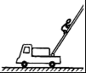
A．消防队员做匀加速直线运动 B．消防队员做匀变速曲线运动
C．消防队员做变加速曲线运动 D．消防队员水平方向的速度保持不变
【参考答案】B
【名师解析】消防员参与了沿梯子方向的匀加速直线运动和水平方向上的匀速直线运动，通过合速度与合加速度是否在同一条直线上判断消防员做直线运动还是曲线运动．
根据运动的合成，知合速度的方向与合加速度的方向不在同一条直线，其加速度的方向大小不变，所以消防员做匀变速曲线运动。故A、C错误，B正确。将消防员的运动分解为水平方向和竖直方向，知水平方向上的最终的速度为匀速后退的速度和沿梯子方向速度在水平方向上的分速度的合速度，因为沿梯子方向的速度在水平方向上的分速度在变，所以消防队员水平方向的速度在变。故D错误。
【点评】解决本题的关键掌握运动的合成与分解，知道通过分解为水平方向和竖直方向来判断消防队员在水平方向的速度变化．
2． （2019江苏联考）如图所示，烟花可以增添欢乐气氛，当然烟花也蕴含着许多物理知识。假设在高空中有四个物体，在同一位置同时以速率v竖直向上、竖直向下、水平向左、水平向右被抛出，不考虑空气的阻力，经过3 s后四个物体在空中的位置构成的图形可能是下列所给图中的（ ）
 A．  B． 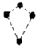 C． 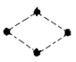 D． 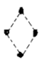
【参考答案】A
【名师解析】每个小球的运动都可以看成是沿初速度方向的匀速直线运动和竖直向下的自由落体运动的合运动。向上运动的位移到出发点的距离：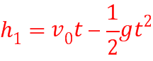 ，向下运动的位移到出发点的距离：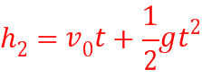，两个小球之间的距离：△H=h₁+h₂=2v₀t。向左的运动：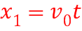 ，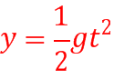 ，向右的运动：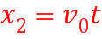，，所以向左的小球到向右的小球之间的距离：L=x₁-x₂=2v₀t，向左的小球到向上的小球之间的距离：水平方向：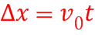 ，竖直方向：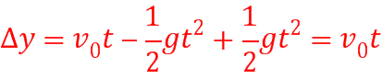 ，向左的小球到向下的小球之间的距离：水平方向：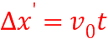，竖直方向：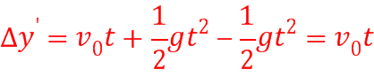，同理，向右的小球到向上的小球，以及到向下的小球之间的距离也是如此，所以四个小球所在位置为顶点所构成的图形应该是正方形，故A正确。
3．（2016洛阳一模）在杂技表演中，猴子沿竖直杆向上做初速度为零、加速度为a的匀加速运动，同时人顶着直杆以速度v₀水平匀速移动，经过时间t，猴子沿杆向上移动的高度为h，人顶杆沿水平地面移动的距离为x，如图所示。关于猴子的运动情况，下列说法中正确的是（ ）
A．相对地面的运动轨迹为直线 B．相对地面做匀加速曲线运动
C．t时刻猴子对地速度的大小为v₀+at D．t时间内猴子对地的位移大小为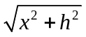

【参考答案】BD
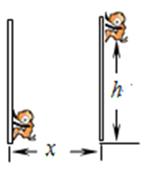
【名师解析】猴子的运动情况可视为水平方向的匀速直线运动和竖直向上的初速度为零、加速度为a的匀加速运动的合成。其相对地面的运动轨迹为曲线，相对地面做匀加速曲线运动，选项A错误B正确。t时刻猴子对地速度的大小为v=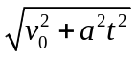 ，选项C错误。t时间内猴子对地的位移大小为s= ，选项D正确。
4．一个质量为m的质点以速度v₀做匀速运动，某一时刻开始受到恒力F的作用，质点的速度先减小后增大，其最小值为.质点从开始受到恒力作用到速度减至最小的过程中( )
A．经历的时间为 B．经历的时间为
C．发生的位移为 D．发生的位移为
【参考答案】AD
【名师解析】质点减速运动的最小速度不为0，说明质点不是做直线运动，而是做匀变速曲线运动．分析可知初速度方向与恒力方向的夹角为150°，在恒力方向上有v₀cos 30°－t＝0，x＝t，在垂直恒力方向上有y＝t，质点的位移s＝，联立解得经历时间为t＝，发生的位移为s＝，选项AD正确．
5. （2016衡水中学四调）如图所示，生产车间有两个相互垂直且等高的水平传送带甲和乙，甲的速度为v₀，小工件离开甲前与甲的速度相同，并平稳地传到乙上，乙的宽度足够大，速度为v₁，则（ ）
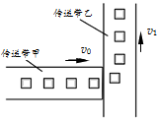
A、在地面参考系中，工件做类平抛运动
B、在乙参考系中，工件在乙上滑动的轨迹是直线
C、工件在乙上滑动时，受到乙的摩擦力方向不变
D、工件沿垂直于乙的速度减小为0时，工件的速度等于v₁
【参考答案】BCD
【名师解析】工件平稳地传到乙上，沿传送带乙做初速度为零的匀加速运动，沿垂直传送带乙方向做匀减速运动，在地面参考系中，工件并非做类平抛运动，选项A错误。在乙参考系中，刚滑上乙时，工件相对乙运动的速度为v=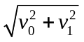，方向如图所示。工件受到摩擦力的大小为f=μmg，方向与工件相对乙运动的速度方向相反，如图所示。所以在乙参考系中，工件在乙上滑动的轨迹是直线，受到乙的摩擦力方向不变，选项BC正确。工件沿垂直于乙的速度减小为0时，工件的速度等于v₁，选项D正确。
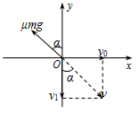
6．（2015·全国新课标II）由于卫星的发射场不在赤道上，同步卫星发射后需要从转移轨道经过调整再进入地球同步轨道。当卫星在转移轨道上飞经赤道上空时，发动机点火，给卫星一附加速度，使卫星沿同步轨道运行。已知同步卫星的环绕速度约为3.1×10³/s，某次发射卫星飞经赤道上空时的速度为1.55×10³/s，此时卫星的高度与同步轨道的高度相同，转移轨道和同步轨道的夹角为30°，如图所示，发动机给卫星的附加速度的方向和大小约为（ ）
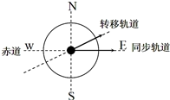
A．西偏北方向，1.9×10³m/s B．东偏南方向，1.9×10³m/s
C．西偏北方向，2.7×10³m/s D．东偏南方向，2.7×10³m/s
【参考答案】B
【名师解析】画出速度合成矢量图，如图所示。发动机给卫星的附加速度的方向东偏南方向，由余弦定理，可知附加速度的大小为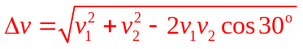=1.9×10³m/s，选项B正确ACD错误。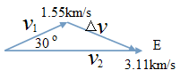
7. （2015·广东高考）如图4所示，帆板在海面上以速度v朝正西方向运动，帆船以速度v朝正北方向航行，以帆板为参照物（ ）
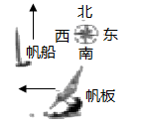
A．帆船朝正东方向航行，速度大小为v
B．帆船朝正西方向航行，速度大小为v
C．帆船朝南偏东45°方向航行，速度大小为 v
D．帆船朝北偏东45°方向航行，速度大小为v
【参考答案】D
【名师解析】根据运动的合成，以帆板为参照物，帆船朝北偏东45°方向航行，速度大小为v，选项D正确。
8．（2016洛阳联考）如图示，一块橡皮用细线悬挂于O点，用钉子靠着线的左侧，沿与水平方向成角的斜面向右上以速度匀速运动，运动中始终保持悬线竖直，橡皮的速度方向与水平方向的夹角为，则（ ）
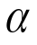
O
A、若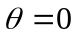，则随钉尖的速度的增大而增大
B、若，则随钉尖的速度的增大而减小
C、若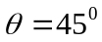，钉尖的速度为，则橡皮速度为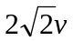
D、若，钉尖的速度为，则橡皮速度为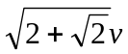
【参考答案】D
【名师解析】若，则橡皮的运动可视为水平方向随钉尖一起匀速，竖直方向细线的缩短长度等于水平方向细线增加的长度，即竖直方向也做与钉尖运动速率相同的匀速运动，所以橡皮的速度方向与水平方向的夹角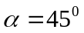，与钉尖的速度无关，选项A、B错；若，钉尖的速度为，则橡皮在水平方向的分速度为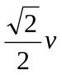，而在时间内沿竖直方向向上运动的距离为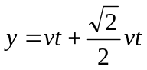，即竖直方向的分速度为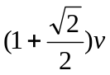，所以橡皮速度为，C错D对。
9..(多选)跳伞表演是人们普遍喜欢的观赏性体育项目，如图8所示，当运动员从直升飞机上由静止跳下后，在下落过程中将会受到水平风力的影响，下列说法中正确的是( )
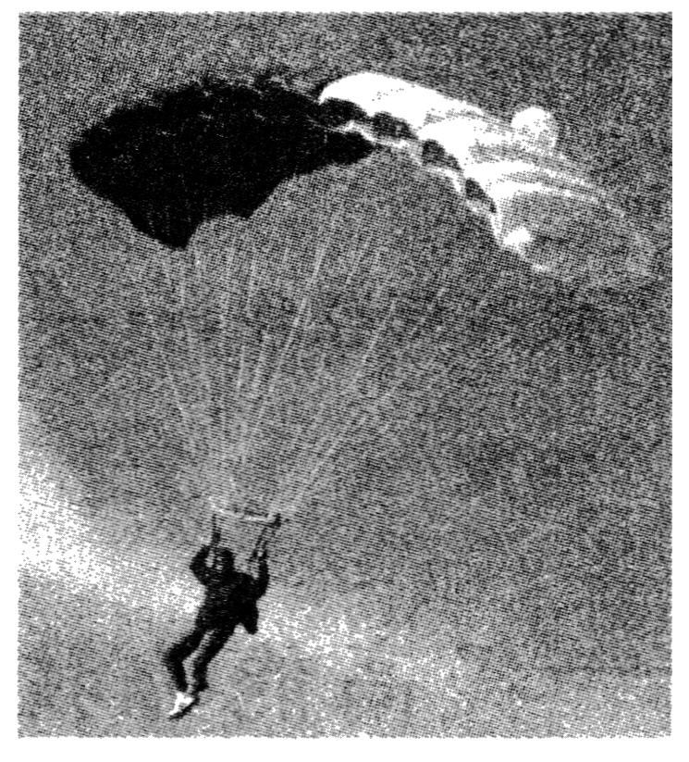
A.风力越大，运动员下落时间越长，运动员可完成更多的动作
B.风力越大，运动员着地速度越大，有可能对运动员造成伤害
C.运动员下落时间与风力无关
D.运动员着地速度与风力无关
【参考答案】BC
【名师解析】 水平风力不会影响竖直方向的运动，所以运动员下落时间与风力无关，A错误，C正确；运动员落地时竖直方向的速度是确定的，水平风力越大，落地时水平分速度越大，运动员着地时的合速度越大，有可能对运动员造成伤害，B正确，D错误。
10. (2016山东淄博模拟)如图所示，在一端封闭的光滑细玻璃管中注满清水，水中放一红蜡块R(R视为质点)。将玻璃管的开口端用胶塞塞紧后竖直倒置且与y轴重合，在红蜡块R从坐标原点匀速上浮的同时，玻璃管沿x轴正向做初速度为零的匀加速直线运动，合速度的方向与y轴夹角为。则红蜡块R的（ ）
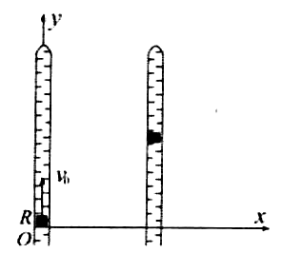
A．分位移y与分位移x成正比 B．合速度v的大小与时间t成正比
C．分位移y的平方与分位移x成正比 D．tan与时间t成正比
【参考答案】CD
【名师解析】红蜡块R的运动可分解为沿x轴正向做初速度为零的匀加速直线运动，沿y轴正方向的匀速直线运动，y=v₀t，x=at²，联立解得y=v₀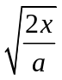 ，选项A错误C正确。合速度v=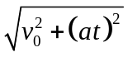 ，其大小与时间t不是成正比，选项B错误。合速度方向与y轴夹角的正切tanα=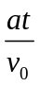 ，tan与时间t成正比，选项D正确。
11．(2016安徽合肥一模)在长约一米的一端封闭的玻璃管中注满清水，水中放一个适当的圆柱形的红蜡块，玻璃管的开口端用胶塞塞紧，将其迅速竖直倒置，红蜡块就沿玻璃管由管口匀速上升到管底。现将此玻璃管倒置安装在置于粗糙桌面上的小车上，小车从A位置以初速度v₀开始运动，同时红蜡块沿玻璃管匀速上升。经过一段时间后，小车运动到虚线表示的B位置。按照图甲建立的坐标系，在这一过程中红蜡块实际运动的轨迹可能是图乙中的（ ）
A
B
x
y
图甲
图乙
y
O
x
A
O

y
x
B
O

y
x
C
O

y
x
D
【参考答案】C
【名师解析】根据物体做曲线运动的条件，当初速度的方向与合力（和加速度的方向不在同一直线上时，物体将做曲线运动，且轨迹夹在初速度方向和合力方向之间，轨迹向合力方向弯曲。此题中蜡块初速度方向竖直向上，合加速度方向水平向右，所以在这一过程中红蜡块实际运动的轨迹可能是图乙中的C。
二．计算题
1.（2016·上海七校联考）如图甲所示，在一端封闭、长约1m的玻璃管内注满清水，水中放一个蜡烛做的蜡块，将玻璃管的开口端用胶塞塞紧。然后将这个玻璃管倒罩，在蜡块沿玻璃管上升的同时，将玻璃管水平向右移动。假设从某时刻开始计时，蜡块在玻璃管内每1s上升的距离都是10cm，玻璃管向右匀加速平移，每1s通过的水平位移依次是2.5cm、7.5cm、12.5cm、17.5cm。图乙中，y表示蜡块竖直方向的位移，x表示蜡块随玻璃管通过的水平位移，t＝0时蜡块位于坐标原点。
（1）请在图乙中描绘出蜡块4s内的轨迹。
（2）求出玻璃管向右平移的加速度a。
（3）求t＝3s时蜡块的速度大小及方向。
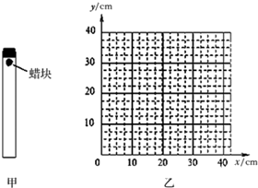
【名师解析】（10分）（1）描绘出蜡块4s内的轨迹如图所示。
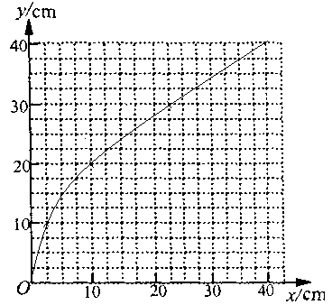
（2）由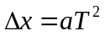解得 a＝0.05m/s²；
（3）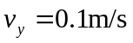，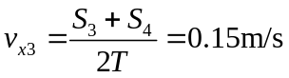，
v₃＝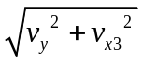＝m/s，
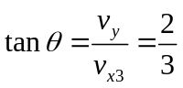，方向：斜向右上与水平成arctan。
2．(17分)如图所示，在竖直平面的xOy坐标系中，Oy竖直向上，Ox水平。设平面内存在沿x轴正方向的恒定风力。一小球从坐标原点沿Oy方向竖直向上抛出，初速度为v₀＝4 m/s，不计空气阻力，到达最高点的位置如图中M点所示(坐标格为正方形，g＝10 m/s²)求：
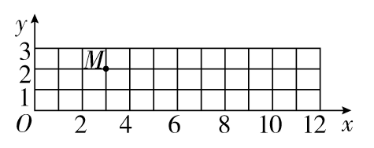
(1)小球在M点的速度v₁；
(2)在图中定性画出小球的运动轨迹并标出小球落回x轴时的位置N；
(3)小球到达N点的速度v₂的大小。
【参考答案】(1)6 m/s (2)图见解析 (3)4 m/s
【名师解析】 (1)设正方形的边长为s₀。
竖直方向做竖直上抛运动，2s₀＝t₁
水平方向做匀加速直线运动，3s₀＝t₁。
解得v₁＝6 m/s。
(2)由竖直方向的对称性可知，小球再经过t₁到x轴，水平方向做初速度为零的匀加速直线运动，所以回到x轴时落到x＝12处，位置N的坐标为(12,0)。
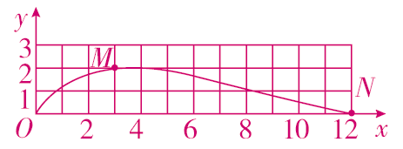
(3)到N点时竖直分速度大小为
v₀＝4 m/s，
水平分速度v_{x}＝a_{水平}t_{N}＝2v₁＝12 m/s，
故v₂＝＝4 m/s。

